A-49 — Centre de gravité
Fiche d'exercice Magpie · Lot A — Découverte des composants natifs
Thématique | A11 · Mesures géométriques
Référence au référentiel | REF-081
Compétence visée | Localiser le centre de gravité de pièces et s'en servir comme point d'accroche.
Case Bloom (révisée) | Appliquer × procédurale
Niveau | Débutant
Durée cible | 6 minutes
Prérequis | A-47
Mode de validation | GeometryTolerance — tolérance 0,5 mm
Solution de référence | 5 composants
Version | v0.3-260826 — Ind. B — 26/08/2026
Conception | magpie-conception-exercices v2.3

SUJET
Compétence visée
Localiser le centre de gravité de pièces et s'en servir comme point d'accroche.
Contexte
Chaque pièce d'un lot reçoit son repère au centre, à l'endroit où l'étiquette sera collée et où l'élingue sera accrochée.
Énoncé
Six pièces vous sont fournies. Placez au centre de gravité de chacune une étiquette portant son numéro.

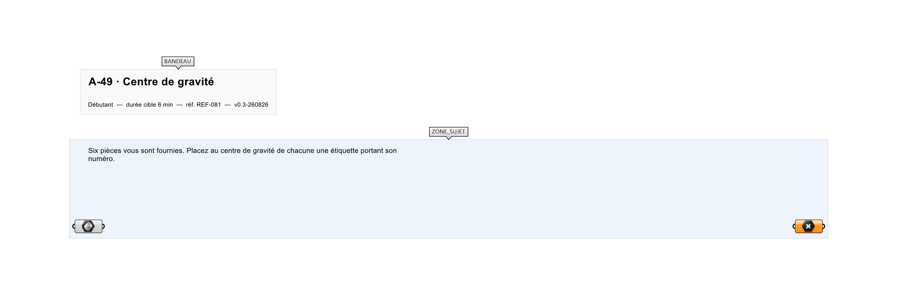
Le canvas à l'ouverture de A-49_sujet.gh : les données fournies et le paramètre REPONSE.
Ce qui vous est fourni
6 solides internalisés.
Ce qui est attendu
Six étiquettes numérotées, placées aux centres de gravité.
Branchez votre résultat sur le paramètre REPONSE. La correction compare cette sortie en mode GeometryTolerance, avec une tolérance de 0,5 mm.
La consigne ne nomme aucun composant, et c'est délibéré : nommer l'outil reviendrait à donner la réponse. Ce lot n'autorise que des composants natifs de Grasshopper pour Rhino 8 — aucun plugin tiers n'est nécessaire.
Barème
1 point si les 6 étiquettes sont bien placées.

CORRIGÉ
À ne consulter qu'après avoir cherché. Dans le fichier A-49_complet.gh, le corrigé occupe la zone basse du canvas. Il ne produit rien tant que l'interrupteur AFFICHER LE CORRIGÉ n'est pas basculé sur vrai : positionnez-le sur faux pour faire disparaître le résultat.

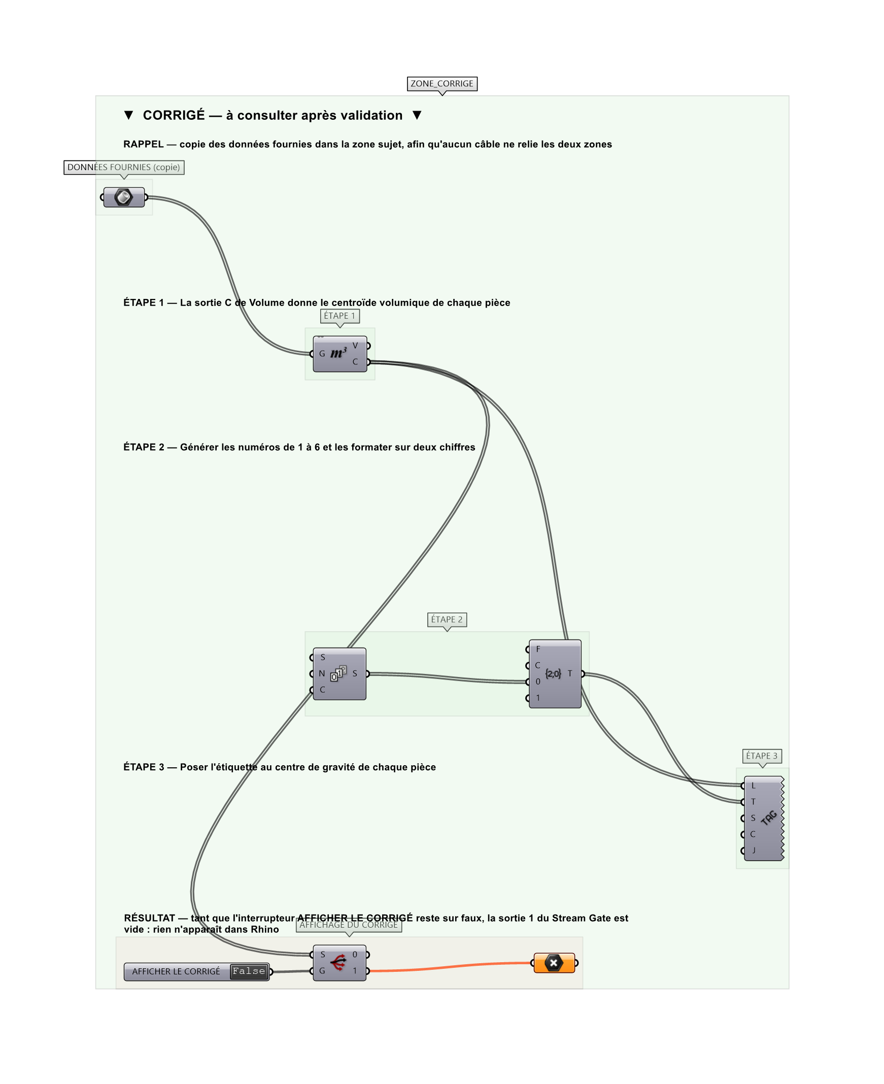
La zone corrigé. Elle est autonome : les données fournies y sont recopiées, aucun câble ne la relie à la zone sujet.
Marche à suivre
Étape 1. Poser Volume sur la liste des solides : la sortie C donne les centroïdes.
Étape 2. Poser Series pour produire les numéros de 1 à 6.
Étape 3. Formater les numéros avec Format si un affichage sur deux chiffres est souhaité.
Étape 4. Poser Text Tag 3D avec les centroïdes en L et les textes en T.
L'erreur attendue
C'est l'erreur qu'il faut guetter, parce qu'elle est diagnostique : elle dit ce que l'apprenant a mal compris, là où un simple « faux » ne dirait rien.
Prendre le centre de la boîte englobante plutôt que le centre de gravité : les deux coïncident sur une pièce symétrique et divergent sur une pièce en L — et c'est précisément là que l'élingue compte.

Pièges fréquents
• Area donne le centroïde surfacique, Volume le centroïde volumique : ils diffèrent.
• Text Tag 3D n'apparaît qu'en aperçu, il ne se cuit qu'avec un Bake explicite.
Composants de la solution de référence
Area, Volume, Point, Text Tag 3D
Cette liste figure sur la fiche formateur uniquement : elle ne doit pas être remise à l'apprenant avant qu'il ait cherché.
Pour aller plus loin
• Trier les pièces par masse en pondérant par la densité.
• Placer un repère orienté au centroïde.
Fichiers de cet exercice
• A-49_sujet.gh — énoncé et données de départ, sans le corrigé
• A-49_complet.gh — énoncé et corrigé, ce dernier commandé par l'interrupteur
• A-49.json — descripteur pour le plugin Magpie
• A-49_fiche.docx — la présente fiche
• A-49_fiche_sujet.docx — la fiche sans le corrigé, pour l'apprenant

